

Aluno (a): _____________________________________________ Data: _____ /_____/ 2019.

Professor (a): ESTEFÂNIO FRANCO MACIEL Série: 2º Turma: _____

**FÍSICA 222 – 3º BIMESTRE (REVISÃO PARA O REDI)**

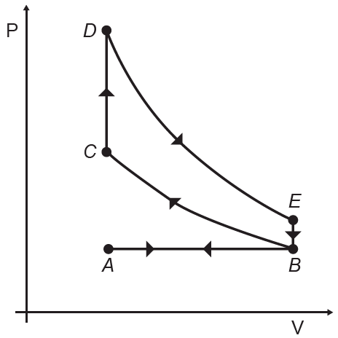1. O motor de combustão interna, utilizado no transporte de pessoas e cargas, é uma máquina térmica cujo ciclo consiste em quatro etapas: admissão, compressão, explosão/expansão e escape. Essas etapas estão representadas no diagrama da pressão em função do volume. Nos motores a gasolina, a mistura ar/combustível entra em combustão por uma centelha elétrica.

Para o motor descrito, em qual ponto do ciclo é produzida a centelha elétrica?

a) A

b) B

c) C

d) D

e) E

2. Analise as proposições com relação às leis da termodinâmica.

I. A variação da energia interna de um sistema termodinâmico é igual à soma da energia na forma de calor fornecida ao sistema e do trabalho realizado sobre o sistema.

II. Um sistema termodinâmico isolado e fechado aumenta continuamente sua energia interna.

III. É impossível realizar um processo termodinâmico cujo único efeito seja a transferência de energia térmica de um sistema de menor temperatura para um sistema de maior temperatura.

Assinale a alternativa correta.

a) Somente as afirmativas I e II são verdadeiras.

b) Somente as afirmativas II e III são verdadeiras.

c) Somente as afirmativas I e III são verdadeiras.

d) Somente a afirmativa II é verdadeira.

e) Todas as afirmativas são verdadeiras.

3. Sobre os conceitos de termodinâmica, assinale o que for **correto**.

01. Estando em um sistema isolado, dois corpos A e B, um com maior temperatura do que o outro, quando colocados em contato, após certo intervalo de tempo, os dois entrarão em equilíbrio térmico, isto é, estarão a uma mesma temperatura.

02. Em um sistema isolado, a energia total desse sistema permanece inalterada.

04. Em um sistema isolado, a entropia desse só pode aumentar ou manter-se constante.

08. Não é possível realizar um processo em que o único efeito seja retirar certa quantidade de calor de um corpo com temperatura menor e transferir para um corpo com temperatura maior.

16. A quantidade de calor retirada de uma fonte de calor por uma máquina térmica que opera em ciclos pode ser convertida totalmente em trabalho.

4. Com base nas leis da Termodinâmica, é correto afirmar:

a) A variação da energia interna do gás, em uma transformação isocórica de uma dada massa de gás ideal, é sempre igual à quantidade de calor trocada.

b) A energia interna de um gás ideal é função exclusiva de sua pressão.

c) A energia interna de um gás ideal sobre o qual é realizado um trabalho de 80,0J, durante uma compressão adiabática, é nula.

d) O calor específico a volume constante é sempre maior que o calor específico à pressão constante em qualquer gás.

e) A variação da energia interna de um gás ideal submetido a uma transformação isotérmica é sempre positiva

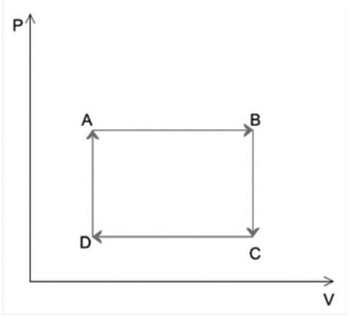5. Observa-se um ciclo termodinâmico de um gás ideal apresentado na figura a seguir.

Com relação ao comportamento do gás, é correto afirmar que

a) no processo BC a temperatura é constante.

b) o trabalho realizado no processo AB é nulo.

c) o calor transferido no processo DA é nulo.

d) o trabalho realizado no processo CD é negativo.

e) a quantidade de calor no processo CD é igual a variação da energia interna.

6. Uma máquina térmica opera de acordo com o ciclo de Carnot. A temperatura da fonte fria é 20 ºC e a máquina em cada ciclo realiza 100 J de trabalho. Sabendo que o rendimento da máquina térmica é 25% e que ela realiza 1 ciclo a cada 4 segundos, assinale o que for correto.

01. A quantidade de calor fornecida pela fonte quente é 550 J.

02. A quantidade de calor recebida pela fonte fria é 300 J.

04. A temperatura de fonte quente é menor do que 120 ºC.

08. Se diminuíssemos a temperatura da fonte fria, mantendo o mesmo valor para a temperatura da fonte quente, poderíamos aumentar a eficiência da má-quina térmica.

16. A potência útil fornecida pela máquina térmica é 400 W.

7. Na geladeira doméstica, o fluido de trabalho (fréon) opera em ciclos, transportando energia térmica. A figura a seguir ilustra de forma simplificada as trocas de calor envolvidas no funcionamento de uma geladeira. Na saída para a parte externa, o fréon é comprimido, recebe energia na forma de trabalho (W) e atinge uma temperatura elevada. Na serpentina, o fréon libera calor para o ambiente (Qamb) e, ao retornar para o interior, sofre uma expansão rápida, com grande queda de temperatura. Dessa maneira, o fréon torna-se capaz de retirar calor do interior da geladeira (Qint) antes de retornar ao compressor, realizando, assim, um ciclo completo.

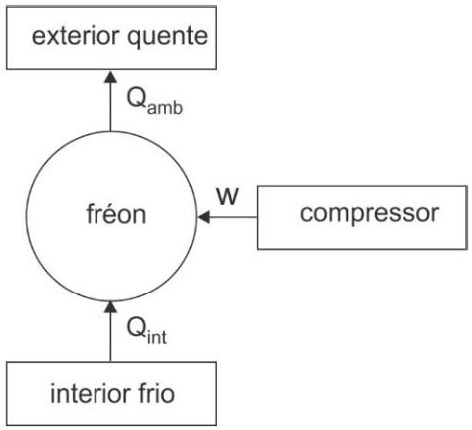

No processo de funcionamento de uma geladeira,

a) a temperatura média do ambiente externo à geladeira diminuirá se sua porta permanecer aberta.

b) a variação da energia em seu interior é diferente de zero em um ciclo completo.

c) a quantidade de calor Qamb é superior à quantidade de calor Qint.

d) a quantidade de calor Qamb é igual à quantidade de trabalho W.

e) o calor flui espontaneamente de seu interior para o exterior.

8. Uma máquina térmica, operando entre duas fontes térmicas de temperaturas 17ºC e 127ºC, recebe uma potência total de 8000W. Essa máquina possui um rendimento que corresponde a 5/8 do rendimento teórico previsto pela máquina de Carnot. Com base nesses dados, determine, em watt, a potência útil fornecida por essa máquina:

a) 5000

b) 4330

c) 2200

d) 1375

9. Considere uma máquina térmica X que executa um ciclo termodinâmico com a realização de trabalho. O rendimento dessa máquina é de 40% do rendimento de uma máquina Y que funciona segundo o ciclo de Carnot, operando entre duas fontes de calor com temperaturas de 27 ºC e 327 ºC. Durante um ciclo, o calor rejeitado pela máquina X para a fonte fria é de 500 J, então o trabalho realizado neste ciclo é de

a) 100 J.

b) 125 J.

c) 200 J.

d) 500 J.

e) 625 J.

10. Uma máquina de Carnot opera entre duas fontes de calor de temperatura constante.

Considerando-se a diferença de temperatura entre as fontes quente e fria de 108K e a eficiência da máquina igual a 18%, é correto afirmar que a temperatura da fonte fria, em 102K, é igual a

01. 6,45

02. 6,00

03. 5,40

04. 4,92

05. 3,96

11. Em uma máquina térmica ideal que opere em ciclos, todos os processos termodinâmicos, além de reversíveis, não apresentariam dissipação de energia causada por possíveis efeitos dos atritos internos nos mecanismos ou turbulências no fluido operador da máquina. O ciclo de Carnot é um bom exemplo de processo termodinâmico idealizado, que apresentaria a maior eficiência possível na transformação de calor em trabalho útil. A eficiência para uma máquina de Carnot operando entre as temperaturas absolutas de 300 K e 900 K seria de aproximadamente _________, e a entropia do sistema ficaria _________ durante o processo.

a) 66 % – maior

b) 66 % – igual

c) 33 % – menor

d) 33 % – maior

e) 100 % – igual

12. Uma luminária com peso de 76 N está suspensa por um aro e por dois fios ideais. No esquema, as retas AB e BC representam os fios, cada um medindo 3 m, e D corresponde ao ponto médio entre A e C.

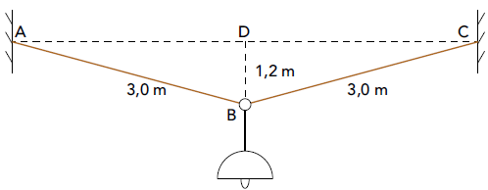

Sendo BD = 1,2 m e A, C e D pontos situados na mesma horizontal, a tração no fio AB, em newtons, equivale a:

a) 47,5

b) 68,0

c) 95,0

d) 102,5

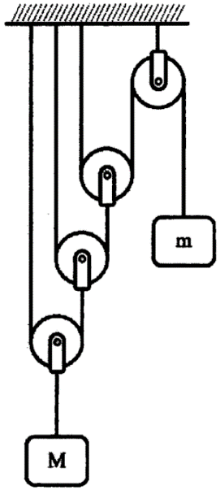

13. A figura mostra dois blocos de massa M e m, unidos por um fio ideal, suspensos por um sistema de polias ideais.

Assinale a alternativa que corresponde à condição de equilíbrio.

a) M = 6m

b) M = 8m

c) M = 4m

d) M = 2m

e) M = m

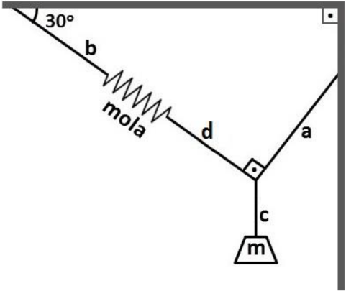14. Uma mola de massa desprezível foi presa a uma estrutura por meio da corda “b”. Um corpo de massa “m” igual a 2000 g está suspenso por meio das cordas “a”, “c” e “d”, de acordo com a figura abaixo, a qual representa a configuração do sistema após ser atingido o equilíbrio. Considerando que a constante elástica da mola é 20 N/cm e a aceleração gravitacional é 10 m/s2, assinale a alternativa que apresenta a deformação que a mola sofreu por ação das forças que sobre ela atuaram, em relação à situação em que nenhuma força estivesse atuando sobre ela. Considere ainda que as massas de todas as cordas e da mola são irrelevantes.

a) 0,5 cm.

b) 1,2 cm.

c) 2,5 cm.

d) 3,5 cm.

e) 5,2 cm.

15. No sistema apresentado na figura abaixo, o bloco M está em equilíbrio mecânico em relação a um referencial inercial. Os três cabos, A, B e C, estão submetidos, cada um, a tensões respectivamente iguais a ,  e . Qual das alternativas abaixo representa corretamente a relação entre os módulos dessas forças tensoras?

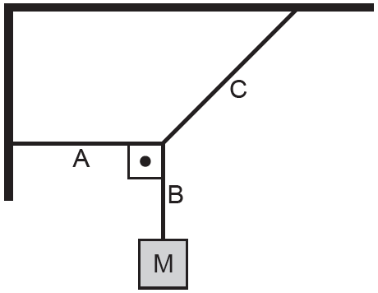

a) TA > TC

b) TA < TC

c) TA = TC

d) TB = TC

e) TB > TC

**GABARITO:**

**1) Gab**: C

**2) Gab**: C

**3) Gab**: 15

**4) Gab**: A

**5) Gab**: D

**6) Gab**: 14

**7) Gab**: C

**8) Gab**: D

**9) Gab**: B

**10) Gab**: 04

**11) Gab**: B

**12) Gab**: C

**13) Gab**: B

**14) Gab**: A

**15) Gab**: B